Бекітемін:______________
Күні: 21.02.2014 ж.
Класы: 8 «Ә»
Пәні: Информатика
Сабақтың тақырыбы: Компьютерлік графика. Фигураларды салу, векторлық объектілермен
қарапайым амалдар.
Сабақтың мақсаты: Оқушыларды комьютерлік графика түрлерімен және оның
классификациясымен таныстыру. Растрлық және векторлық кескін
ұғымдарын, олардың ерекшеліктерін түсіндіру. Оқыту үшін бағалау мен
оқытуды бағалау арқылы білімдерін анықтау.
Білімділік: Оқушыларды компьютерлік графика ұғымымен таныстыра отырып,
графиканың түрлері, редакторлары туралы білімдерін қалыптастыру;
Дамытушылық: Оқушылардың компьютерлік графикамен жұмыс істеуге үйрету арқылы
теориялық білімін, ой - өрісін, шапшаң ойлау қабілетін дамыту;
Тәрбиелік: Оқушыларды жан - жақты болуға, жаңа ақпараттық технологияларды
пайдалану, барысында жүйелілікке тәрбиелеу;
Пән аралық байланыс: математика, бейнелеу.
Сабақтың типі: Аралас сабақ, практикум, жеке және топпен жұмыс.
Сабақтың әдісі: Сұрақ – жауап, практикум, АКТ, СТО, Джигсо әдісі.
Сабақтың көрнекілігі: Оқулық, дәптер, компьютер, интербелсенді тақта, тапсырма қағаздары, плакаттар, стикерлер, маркерлер.
Сабақтың барысы:
І. Ұйымдастыру кезеңі.
- Оқушылармен амандасу;
- Оқушыларды түгелдеу;
- Оқушылардың көңіл-күйін сұрап, геометриялық фигуралар арқылы үш топқа бөлу.
І топ –үшбұрыш
ІІ топ – квадрат
ІІІ топ - зигзаг шығармашылық топ.
- Психологиялық дайындық; (таңдалған фигуралары бойынша анықтама берілді).
- Оқушылардың алдарына бағалау парақтары тапсырылады.
ІІ. Үй тапсырмасын тексеру.
- Оқушылардан өткен Power Point презентациясы тақырыбында информатикалық диктант алу.
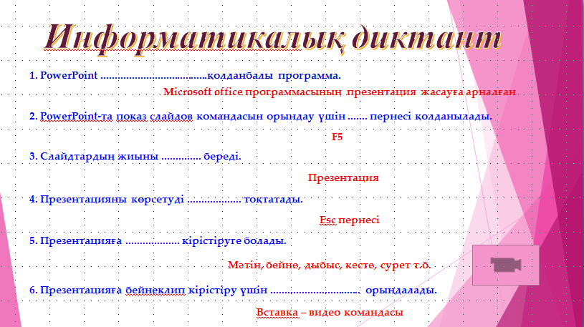

ІІІ. Жаңа сабақ. Интербелсенді тақтадан компьютерлік графика туралы бейнеролик көрсету.
(Джигсо әдісі арқылы әр топқа мәлімет таратылды, мәліметті түсініп оқып, жұппен, топпен жұмыс жасау); Оқушылардан тақтадан көрген бейнені талқылап, өз ойларын жинақтап, алған әсерлеріне «Компьютерлік графика» сөзіне ассосация құрады.

Компьютерлік графика

ІҮ. Практикалық жұмыс.
І топқа: «Үшбұрыш» тобы
Photoshop, Paint бағдарламаларын пайдалана отырып бірнеше өзгерістер енгізіп, мәтін, түс т.б. бір кескінді жасап шығару.
ІІ топқа: «Квадрат» тобы
Camtasia Studio бағдарламасын пайдалана отырып, компьютердің экран бетімен жұмыс жасап, біреулерге нұсқау ретінде геометриялық фигураларды пайдаланып, кейіпкердің суретін салу.
MS Word мәтіндік редакторын пайдаланып, алғыс хат, күнтізбе, винитка т.б. құрастыру.
ІІІ топқа: «Шығармашылық» тобы
AutoCollage бағдарламасын пайдаланып, оқушылар өздерінің суреттерінен және гүлдердің суреттерінен коллаж жасап көрсету.

VІ. Сергіту сәті.
Оқушылар интербелсенді тақтадан жаттығуларды қайталап, қолға, көзге жаттығу жасау, бойларын сергітіп би билеу.

VІІ. Сабақты бекіту. Сыни тұрғыдан ойлау технологиясының топтастыру мен БББ схемасы бойынша алған білімдерін қорытындылау, оқушылар сыни тұрғыдан пікірін айту.

ҮІІІ. Рефлексия. Тақтаға оқушылар бүгінгі сабақтан алған әсерлерін стикерлерге жазып жапсырады.
сабақ маған ұнады, себебі
Менің түйгенім
Сабақ маған ұнамады, өйткені

IV.Бағалау. Әр топ басшысы өз тобындағы оқушыларды бағалайды. Жақсы қатысқан оқушыларға «5» деген баға қойылады.
Үйге тапсырма беру.
«Фракталды графика»

